BÀI THỰC TẬP SỐ 3
KIỂM TRA MẠCH ĐIỆN ĐÈN BÁO KHẨN CẤP TRÊN SA BÀN ĐIỆN ÔTÔ
  - Mục tiêu
- Sau khi học xong bài thực tập học sinh kiểm tra được mạch điện đèn báo khẩn cấp trên sa bàn điện ôtô đúng quy trình
  - Phương tiện - dụng cụ - thiết bị
- Phương tiện: Máy chiếu, bảng, phấn
- Thiết bị: Sa bàn và bản vẽ mạch điện đèn báo khẩn cấp, ắc-quy
- Dụng cụ: Đồng hồ VOM, hộp cầu chì, cầu chì, dây điện
  - Nội dung
    - Nguyên lý hoạt động
- Khi công tắc máy bật On, công tắc điều khiển đèn (công tắc đèn) bật Down: Có dòng điện đi từ (+) ắc-quyB công tắc máyIG công tắc máychân 1 công tắc đènchân 3 công tắc đèn đèn khẩn cấp số 2âm ắc-quy. Đèn khẩn cấp số 2 sáng
- Khi công tắc máy bật On, công tắc đèn bật Up: Đèn khẩn cấp số 1 sáng
- Khi công tắc máy bật Off, hoặc công tắc đèn bật Off thì đèn không sáng
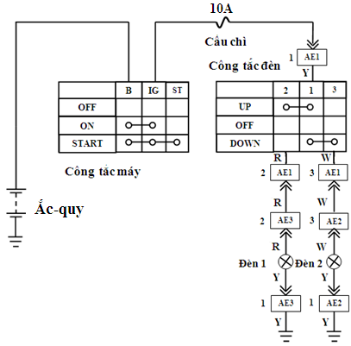
Hình 3.1: Sơ đồ mạch điện đèn báo khẩn cấp trên sa bàn điện ôtô
    - Quy trình kiểm tra
- Bước 1: Kiểm tra điện áp ắc-quy bằng cách sử dụng đồng hồ VOM chỉnh thang đo đo điện áp một chiều, que đỏ đặt vào cực dương ắc-quy, que đen đặt vào cực âm ắc-quy. Nếu điện áp đo được lớn hơn hay bằng 12V là tốt
Chú ý: Phải đặt đúng que đo
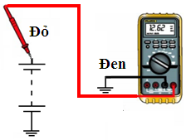
Hình 3.2: Kiểm tra điện áp ắc-quy
- Bước 2: Kiểm tra chạm mát bằng cách sử dụng đồng hồ VOM chỉnh thang đo thông mạch, que đen đặt vào mát, que đỏ đặt vào các điểm cần kiểm tra. Nếu các điểm đo không thông mạch là tốt
Chú ý: Điểm đo càng nhiều thì việc kiểm tra chạm mát càng chính xác
- Bước 3: Kiểm tra công tắc máy bằng cách cấp điện cho sa bàn, bật công tắc máy chế độ Off, sử dụng đồng hồ VOM chỉnh thang đo đo điện áp một chiều, que đen đặt vào mát, que đỏ đặt tại đầu vào của cầu chì. Nếu điện áp đo được là 0V là tốt
Sau đó chuyển công tắc máy qua chế độ On. Nếu điện áp đo được bằng điện áp nguồn là tốt
- Bước 4: Kiểm tra cầu chì bằng cách sử dụng đồng hồ VOM chỉnh thang đo đo điện áp một chiều, que đen đặt vào mát, que đỏ đặt tại đầu ra của cầu chì. Nếu điện áp đo được bằng điện áp nguồn là tốt
Chú ý: Không dùng kìm nhọn để tháo cầu chì
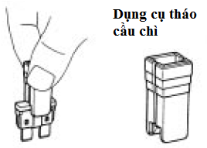
Hình 3.3: Sử dụng dụng cụ chuyên dùng để tháo cầu chì
- Bước 5: Kiểm tra công tắc đèn bằng cách bật công tắc đèn chế độ Off, sử dụng đồng hồ VOM chỉnh thang đo đo điện áp một chiều, que đen đặt vào mát, que đỏ đặt tại chân số 3 (màu trắng) của giắc AE1. Nếu điện áp đo được là 0V là tốt
Sau đó chuyển công tắc máy qua chế độ Down. Nếu điện áp đo được bằng điện áp nguồn là tốt

- Bước 6: Kiểm tra thông mạch dây dẫn bằng cách sử dụng đồng hồ VOM chỉnh thang đo đo điện áp một chiều, que đen đặt vào mát, que đỏ đặt tại chân số 3 (màu trắng) giắc AE2. Nếu điện áp đo được bằng điện áp nguồn là tốt
Sau đó, chuyển que đỏ đo tại chân số 1 (màu vàng) của giắc AE2. Nếu điện áp đo được là 0V là tốt

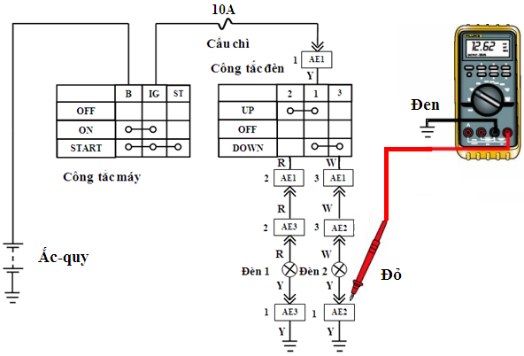
Hình 3.4: Kiểm tra thông mạch dây dẫn

- Bước 7: Từ các bước kiểm tra trên ta đưa ra kết luận mạch điện bị hư hỏng gì, và tiến hành khắc phục

    - Các hư hỏng thông thường
STT | Triệu chứng | Nguyên nhân | Cách khắc phục
1 | Cả 2 đèn không hoạt động | - Đèn hỏng  - Công tắc máy, cầu chì, công tắc điều khiển đèn, dây dẫn, các chỗ nối bị hở | - Thay đèn  - Kiểm tra công tắc máy, cầu chì, công tắc đèn, dây dẫn bằng cách kiểm tra điện áp. Thay thế các thiết bị nếu hư hỏng, sửa chữa lại dây dẫn và các chỗ nối nếu hư hỏng
2 | Chỉ 1 trong 2 đèn hoạt động bình thường | - Công tắc điều khiển đèn bị hỏng ở 1 chế độ  - Đoạn dây chung không bị hư hỏng, đoạn dây riêng đến đèn bị hở | - Thay công tắc khác  - Kiểm tra dây dẫn, và các chỗ nối bằng cách kiểm tra điện áp. Sửa chữa lại dây dẫn và các chỗ nối nếu hư hỏng
3 | Cả 2 đèn hoạt động, nhưng độ sáng của đèn 1 không đủ | - Các chỗ nối như: Công tắc máy, cầu chì, công tắc điều khiển đèn, các vị trí giắc nối tiếp xúc không tốt gây ra điện trở tiếp xúc | - Kiểm tra công tắc máy, cầu chì, công tắc điều khiển đèn bằng cách kiểm tra điện áp. Thay thế các thiết bị nếu hư hỏng, sửa chữa lại các chỗ nối nếu tiếp xúc không tốt

